UNIVERSIDADE POTIGUAR

Curso de Análise e Desenvolvimento de Sistemas

SISTEMA DE FOLHA DE PAGAMENTO

Documentação Técnica

Integrantes:

Pedro Henrique Martins de Melo

Guilherme Fernandes

Natal/RN

2026

DOCUMENTAÇÃO TÉCNICA – SISTEMA DE FOLHA DE PAGAMENTO

1. Introdução
O presente projeto tem como objetivo desenvolver um sistema de folha de pagamento utilizando a linguagem Java. O sistema permite realizar o cadastro de colaboradores, listar os colaboradores cadastrados e calcular a folha de pagamento com base no tipo de vínculo empregatício de cada colaborador.
O projeto foi desenvolvido com o propósito de aplicar conceitos fundamentais de programação, tais como orientação a objetos, estruturas condicionais, estruturas de repetição, modularização e manipulação de coleções.

2. Objetivo do Sistema
Desenvolver uma aplicação capaz de gerenciar colaboradores e realizar cálculos relacionados à folha de pagamento de forma simples e organizada.
As principais funcionalidades são:
- Cadastro de colaboradores;
- Listagem de colaboradores;
- Cálculo da folha de pagamento;
- Encerramento do sistema.

3. Tecnologias Utilizadas
- Linguagem Java;
- IDE de desenvolvimento Java;
- ArrayList para armazenamento dinâmico dos colaboradores;
- Scanner para entrada de dados via teclado;
- Draw.io para elaboração do fluxograma.

4. Estrutura do Sistema
O sistema é composto pelas seguintes classes:

Main.java
Classe principal responsável pela execução do sistema.
Funções principais:
- Exibição do menu;
- Controle das opções do usuário;
- Cadastro de colaboradores;
- Listagem de colaboradores;
- Cálculo da folha de pagamento.

Colaborador.java
Classe responsável pelo armazenamento das informações dos colaboradores.
Atributos:
- Registro;
- Nome;
- Tipo de vínculo;
- Salário base.
Métodos:
- calcularSalarioFinal();
- getRegistro();
- getNome();
- getTipoVinculo();

5. Regras de Negócio
O sistema utiliza salário base fixo de R$ 2.000,00.
O cálculo do salário final é realizado conforme o vínculo do colaborador:
Tipo | Regra
CLT | Acréscimo de 10%
PJ | Desconto de 11%
ESTÁGIO | Desconto de 20%
Exemplos:
- CLT → R$ 2.200,00
- PJ → R$ 1.780,00
- ESTÁGIO → R$ 1.600,00

6. Fluxograma
O funcionamento do sistema é representado através do fluxograma elaborado durante o desenvolvimento do projeto.
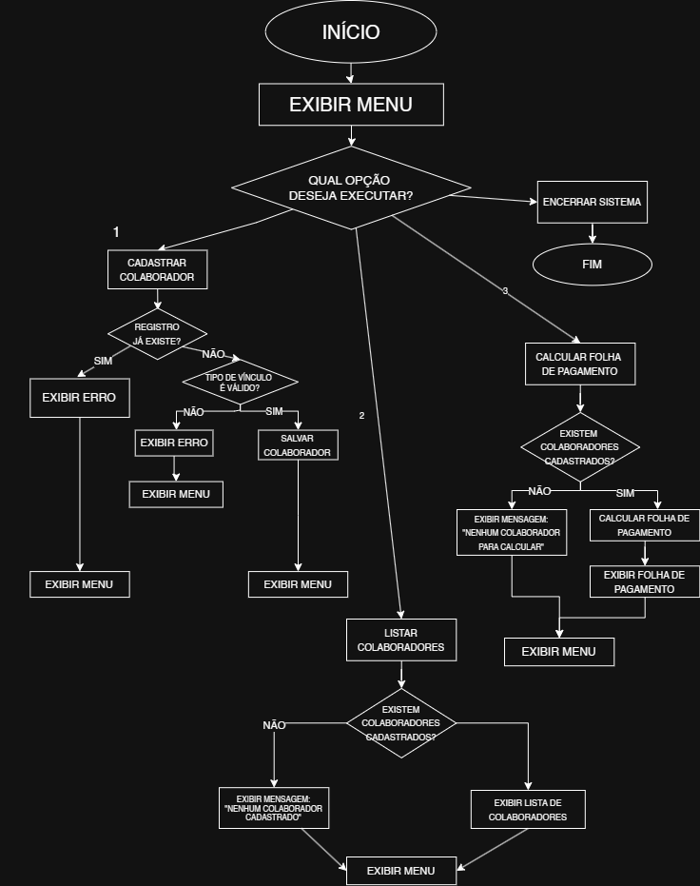
7. Casos de Teste

Caso | Entrada | Saída Esperada | Funcionou?
CLT | Registro 101, Ana, CLT | R$ 2.200,00 | ✅
PJ | Registro 102, Bruno, PJ | R$ 1.780,00 | ✅
ESTÁGIO | Registro 103, Carla, ESTÁGIO | R$ 1.600,00 | ✅
Tipo inválido | Registro 104, João, AUTÔNOMO | Mensagem de erro ou salário base R$ 2.000,00 | ✅
Registro duplicado | Registro 101 novamente | Mensagem de erro | ✅
Listagem | Colaboradores cadastrados | Exibir lista de colaboradores | ✅
Folha vazia | Nenhum colaborador cadastrado | Mensagem "Nenhum colaborador para calcular" | ✅
Sair | Opção 4 | Sistema encerrado | ✅

8. Evidências de Execução

Figura 1 – Menu Principal

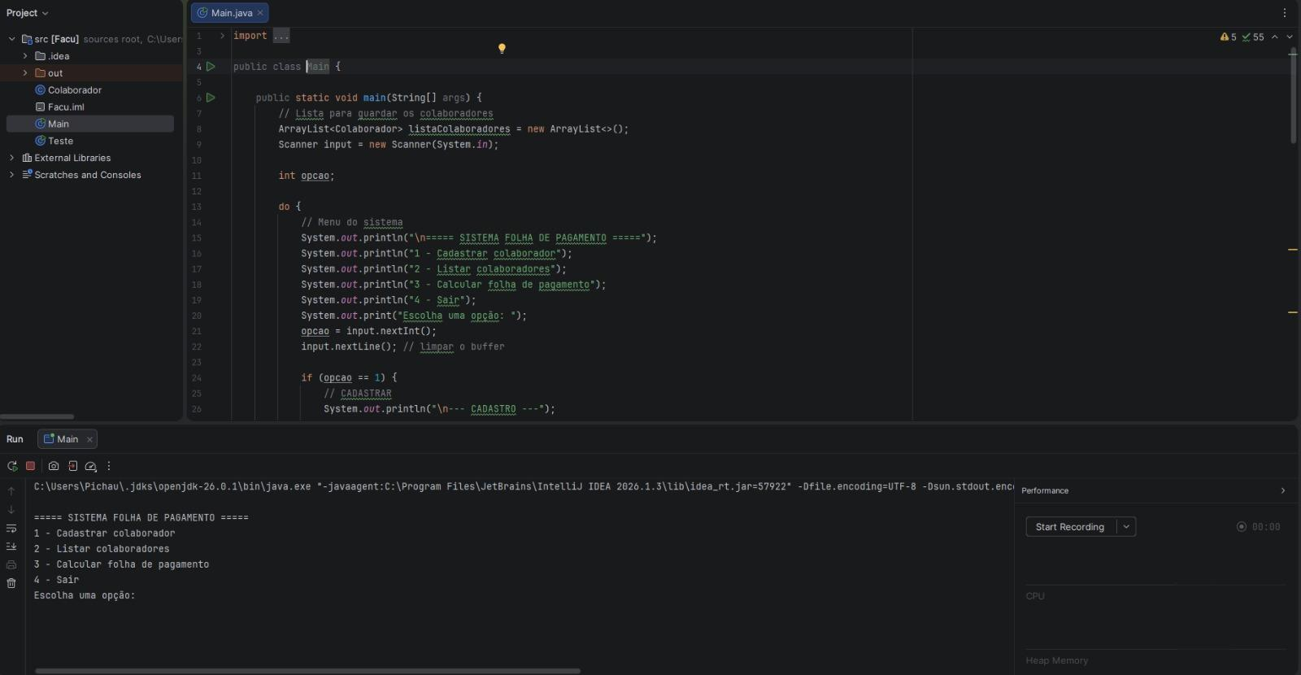

Figura 2 – Cadastro de Colaborador

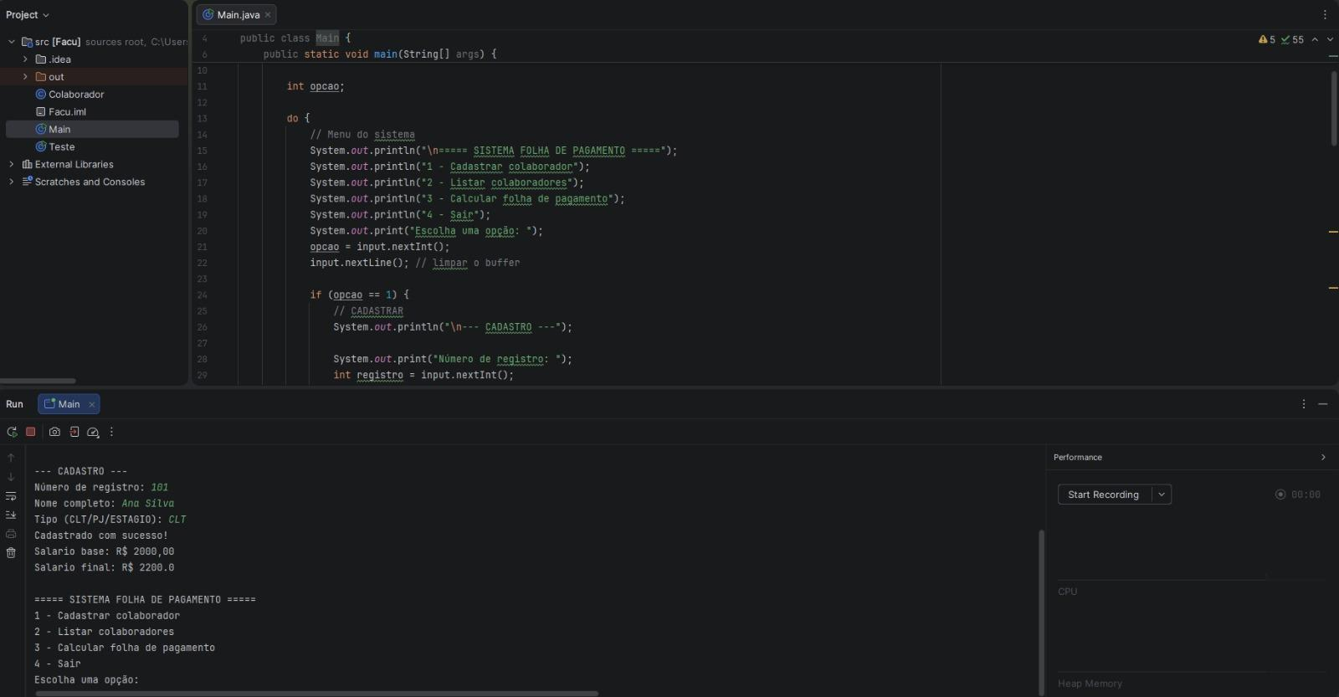

Figura 3 – Listagem de Colaboradores

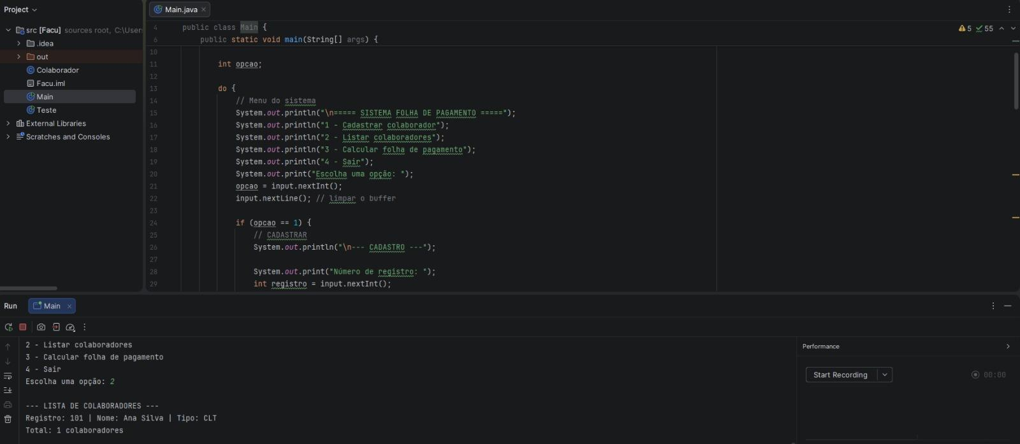

Figura 4 – Cálculo da Folha de Pagamento

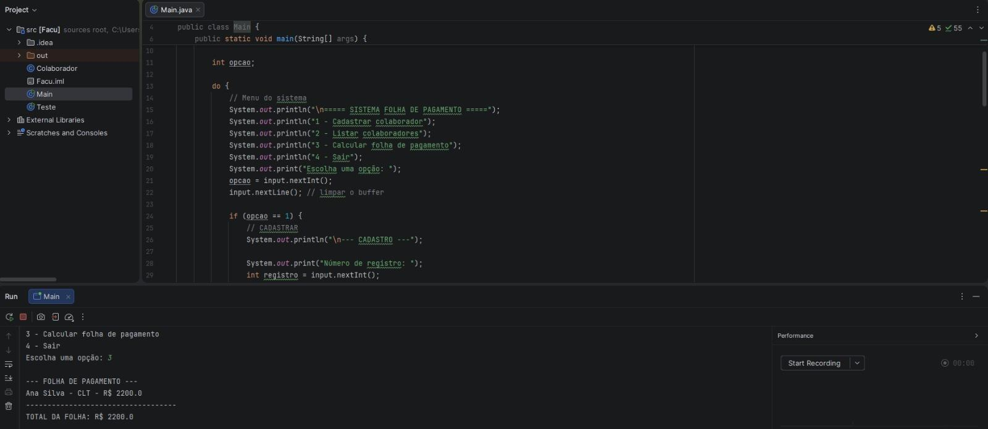

Figura 5 – Encerramento do Sistema

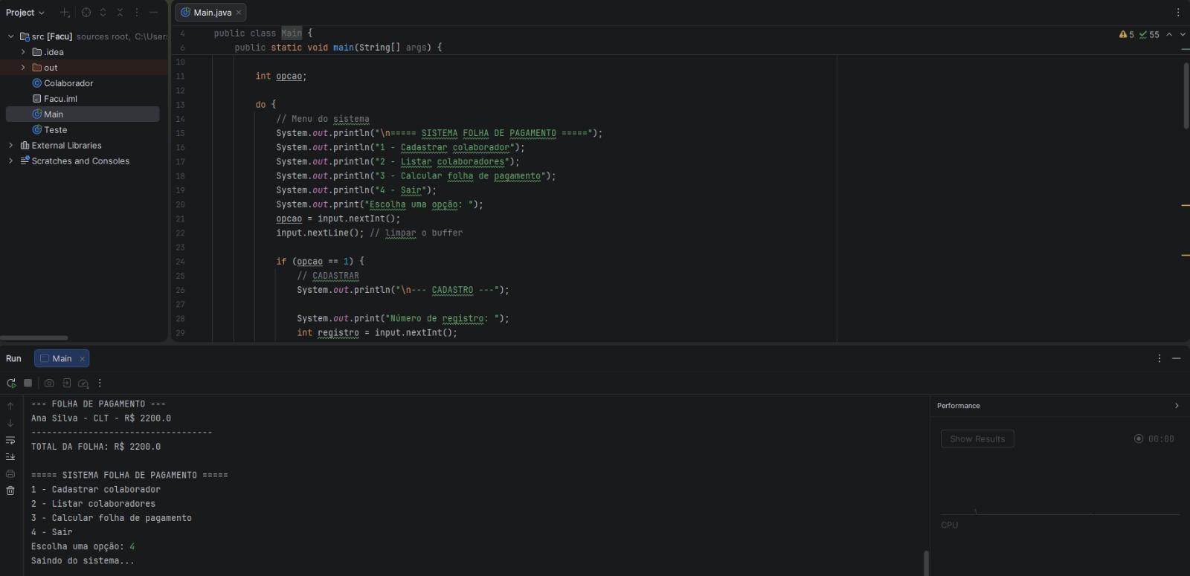

9. Conclusão
O desenvolvimento do sistema de folha de pagamento permitiu aplicar na prática conceitos fundamentais da programação em Java, como orientação a objetos, estruturas condicionais, estruturas de repetição e utilização de coleções por meio do ArrayList.
Durante o desenvolvimento do projeto foi possível compreender melhor a organização de um sistema em classes, bem como a importância da validação de dados e da modularização do código para facilitar a manutenção e a legibilidade do programa.
Uma das principais dificuldades encontradas foi entender a lógica de funcionamento das funcionalidades e a forma como os dados são armazenados e processados pelo sistema. Além disso, a elaboração do fluxograma contribuiu para visualizar o fluxo das operações e compreender melhor o comportamento do programa.
Por fim, o projeto atingiu os objetivos propostos, permitindo o cadastro de colaboradores, a listagem dos registros e o cálculo da folha de pagamento de forma organizada e eficiente, contribuindo para o aprendizado da equipe sobre desenvolvimento de software e trabalho colaborativo.

